**MANUAL DE INSTALACIÓN DE APLICATIVO WEB PARA GENERAR REPORTE DE ESTADO DE SALUD CARDIACO CON BASE EN LOS DATOS RECOPILADOS POR EL HOLTER**



**PRESENTADO POR:**

**Juan David Naranjo**

**Mario Alejandro Castiblanco H.**

**Director:**

**Ing Jairo Augusto Cortes Méndez**

**Ing. Jaime Páez**

UNIVERSIDAD COOPERATIVA DE COLOMBIA

FACULTAD DE INGENIERÍA

Programa Ingeniería De Sistemas

Bogotá D.C. septiembre de 2017

# Tabla de contenido

Tabla de contenido 2

Tabla de imágenes 3

Introducción 4

Instalación de base de datos MySQL 5

Configuración ambiente de producción 8

Recomendaciones 17

Conclusiones 18

# Tabla de imágenes

Imagen 1 Versiones disponibles de XAMPP para Windows. 5

Imagen 2 Iniciar servicio de base de datos MySQL. 6

Imagen 3 creación de base de datos a partir de archivo .SQL 7

Imagen 4 Vista de confirmación de creación de base de datos. 7

Imagen 5 Carpeta CI (codeigniter) 8

Imagen 6 Carpetas y ficheros contenidos en la carpeta CI 9

Imagen 7 Carpeta contenidas por la carpeta applications (MVC). 10

Imagen 8 Fichero database.php ubicado dentro de la carpeta config de CI. 11

Imagen 9 parámetros a editar dentro del fichero database.php 12

Imagen 10 librerías y funciones de pho requeridas. 13

Imagen 11 librerías requeridas para el manejo de vistas. 14

Imagen 12 Esquema de base de datos, manual de usuario y plantilla Excel. 15

Imagen 13 carpeta de documentación técnica de código fuente. 16

Imagen 14 Imagen de la documentación del código fuente. 16

# Introducción

En el presente manual se realiza un instructivo de lo que se debe hacer para configurar el ambiente donde funcionara la aplicación del Holter, además de esto nos brinda un marco de referencia de cómo está la organización del sistema de archivos manejado para el adecuado funcionamiento del sistema, el cual funciona bajo PHP con una versión igual o superior a 7.0.

Se indica el paso a paso para la instalación de la base de datos MySQL sobre el paquete de instalación de XAMPP, cabe aclarar que la creación de la base de datos se puede hacer a través del archivo **.sql** en cualquier entorno de base de datos. La codificación de la base de datos es UTF-8.

# Instalación de base de datos MySQL

El almacenamiento de la información de la aplicación de Holter, se requiere un motor de base de datos MySQL con las siguientes especificaciones.

* Codificación UTF-8
* InnoDB

El presente manual se hará con **XAMPP** que es un paquete de instalación independiente de plataforma, software libre, que consiste principalmente en el sistema de gestión de bases de datos MySQL, el servidor web Apache y los intérpretes para lenguajes de script PHP y Perl.

1. Descargar el paquete de XAMPP del siguiente link: <https://www.apachefriends.org/es/download.html> descargar de acuerdo a sistema operativo del servidor, el paquete que se instale debe ser superior a 5.2.

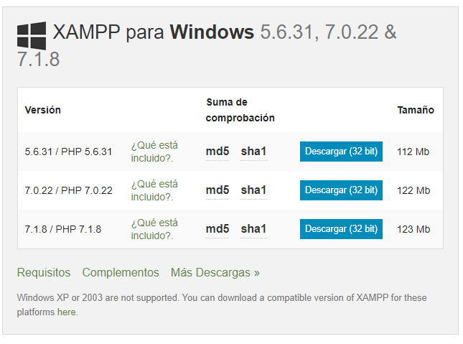

Imagen Versiones disponibles de XAMPP para Windows.

1. Realizar el proceso de instalación de XAMPP según el sistema operativo, la documentación la pueden encontrar en la página oficial de XAMPP. <https://www.apachefriends.org/es/index.html>
2. Después de instalar XAMPP se deben crear la base de datos para ello, se debe:
   1. Abrir XAMPP y dar clic en el botón start, posteriormente debe dar clic en el botón **Admin** para abrir la interfaz gráfica del motor de base de datos.

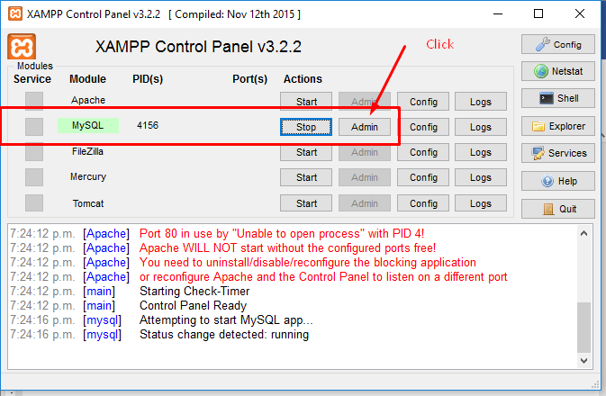

Imagen Iniciar servicio de base de datos MySQL.

* 1. Para crear la base de datos, se debe dar clic en el botón importar y elegir el archivo anexo en el proyecto, e cotejamiento debe ser UTF-8, después de seleccionar el archivo se debe dar clic en el botón continuar, en ese momento se creará la base de datos y él se creará el primer registro de parámetros requeridos para el funcionamiento del sistema.

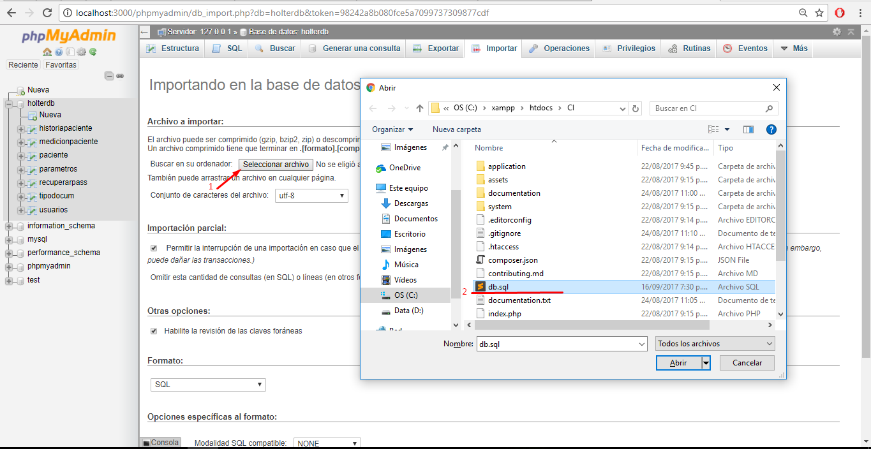

Imagen creación de base de datos a partir de archivo .SQL

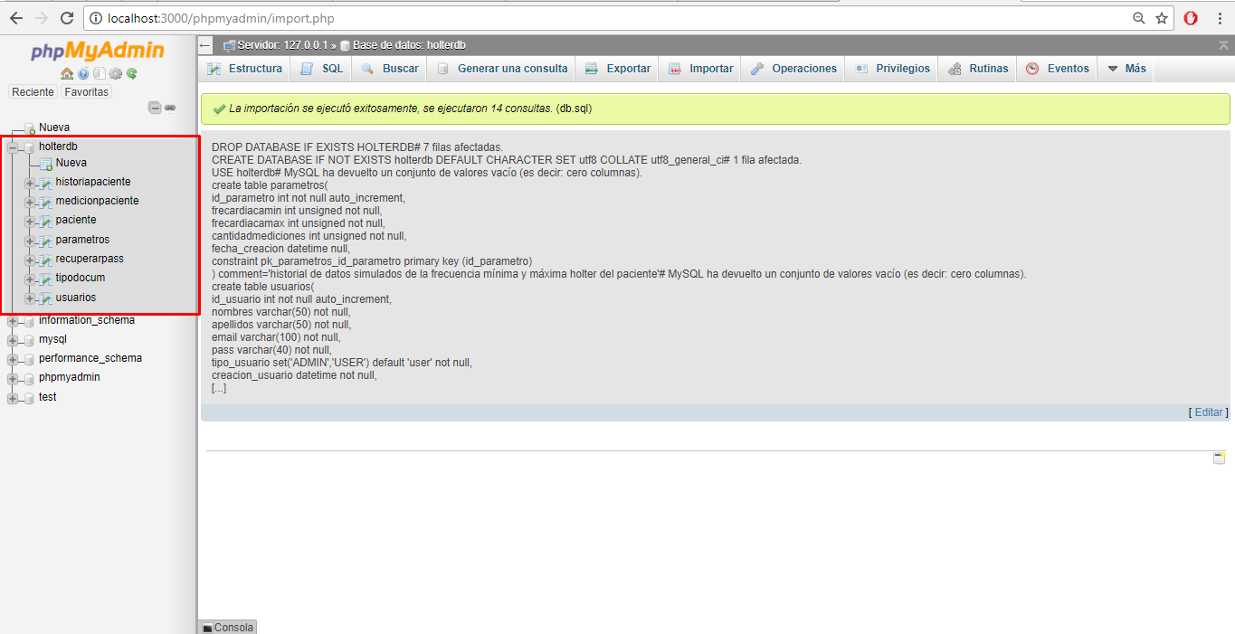

Imagen Vista de confirmación de creación de base de datos.

# Configuración ambiente de producción

El sistema se ejecuta bajo PHP en una versión igual o superior a 7.0, para la carga adecuada de archivos se debe cargar el archivo CI, anexo en el proyecto, en la ruta donde se ejecuta los archivos PHP.

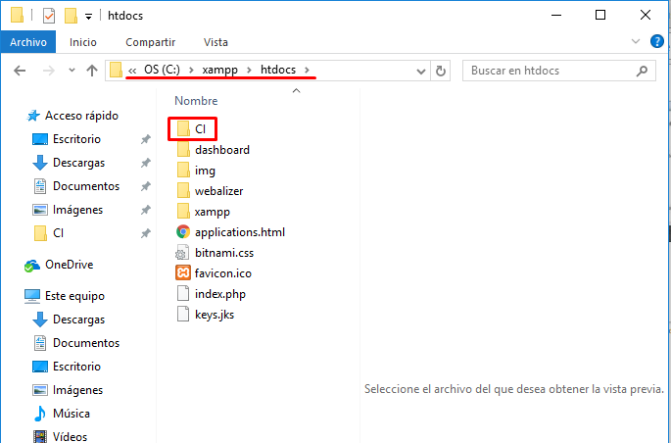

Imagen Carpeta CI (codeigniter)

El desarrollo de la aplicación se realizó bajo el framework **codeigniter**, el cual maneja el patrón de diseño MVC (modelo, vista, controlador), con base en esto se especifican las carpetas y configuraciones básicas de los ficheros, la documentación de uso de codeigniter se encuentra en la siguiente ruta: <https://codeigniter.com/docs>, a continuación se indicaran las configuraciones básicas.

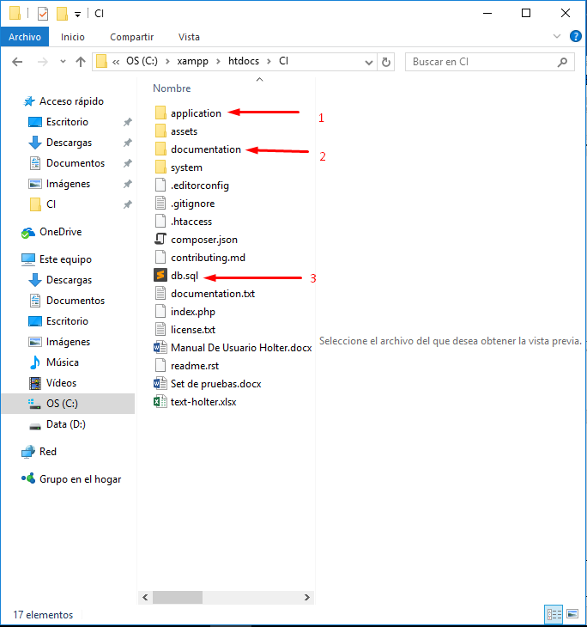

Imagen Carpetas y ficheros contenidos en la carpeta CI

1. En el folder **application** se encuentran las aplicaciones de nuestra aplicación, si en un futuro se requieren más vistas, controladores o modelos para nuestra aplicación debemos ingresar a esta carpeta, dentro de esta carpeta se encuentran tres carpetas:

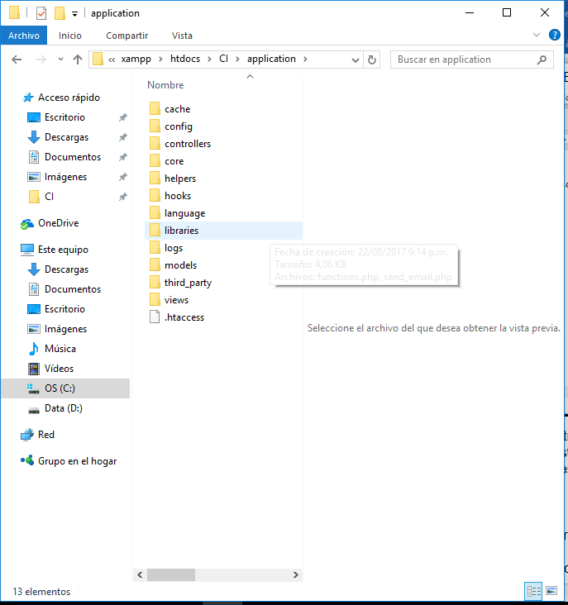

Imagen Carpeta contenidas por la carpeta applications (MVC).

* 1. **Models**: donde se encuentran los modelos que conectan la base de datos con la aplicación.
  2. **Controllers**: donde se encuentran los archivos que conectan las vistas con los modelos.
  3. **Views**: donde se encuentran todas las vistas de nuestra aplicación.

1. Para editar los parámetros de conexión a la base de datos se debe ingresar a la carpeta **config,** en esta carpeta se encuentra un archivo llamado **database.**

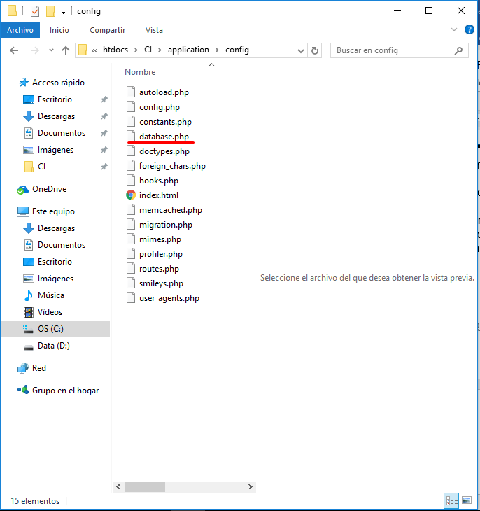

Imagen Fichero database.php ubicado dentro de la carpeta config de CI.

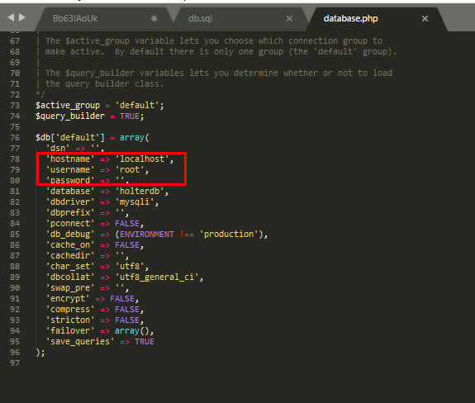

Imagen parámetros a editar dentro del fichero database.php

* 1. Del archivo se deben configurar los parámetros de conexión hostname, username, y password.

1. Otras carpetas importantes son **libraries** y **third_party** en las cuales se encuentran las librerías adicionales que se requieren para el adecuado funcionamiento del proyecto y funcionalidades trasversales a todo el proyecto, estos archivos son importantes para el adecuado funcionamiento a nivel de back-end.

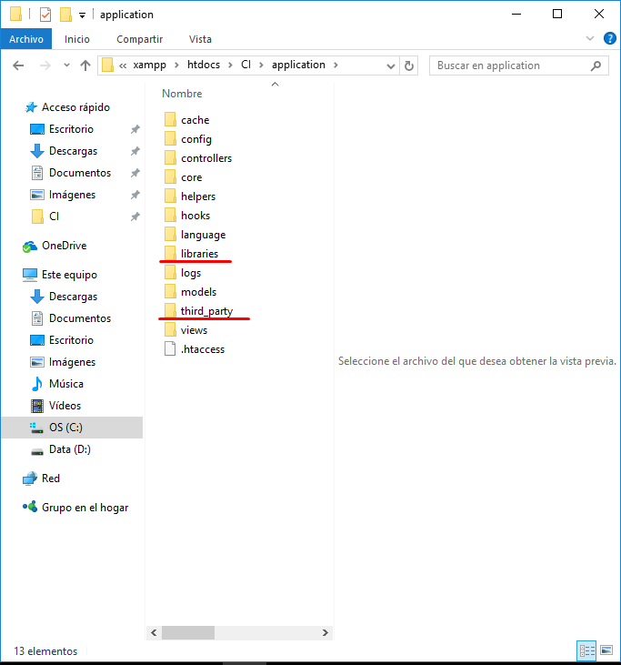

Imagen librerías y funciones de pho requeridas.

1. En la carpeta assets se encuentran librerías requeridas para el manejo de las vistas de la aplicación.

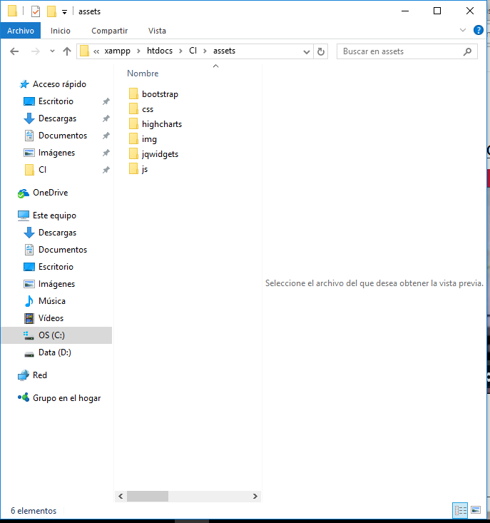

Imagen librerías requeridas para el manejo de vistas.

1. Dentro de la carpeta CI se deja el manual de usuario, un archivo de Excel que sirve como plantilla para que se cree el archivo que se carga en el sistema con los datos generados por el Holter, también se encuentra el esquema de la base de datos.

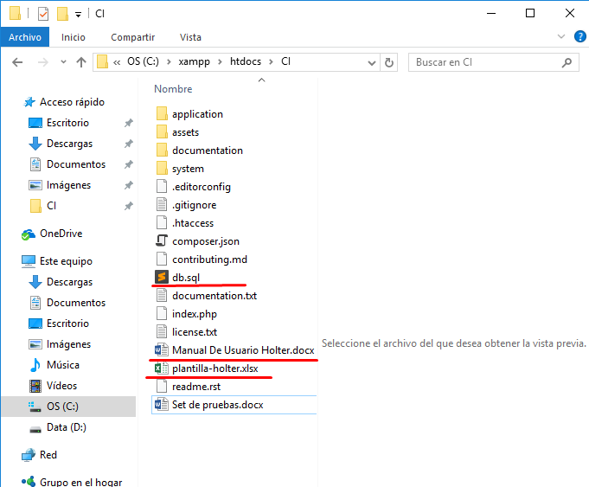

Imagen Esquema de base de datos, manual de usuario y plantilla Excel.

1. En la carpeta de CI queda una carpeta que la documentación del código concerniente al aplicativo del Holter, la cual al abrirla desde un navegador muestra la documentación técnica del código fuente.

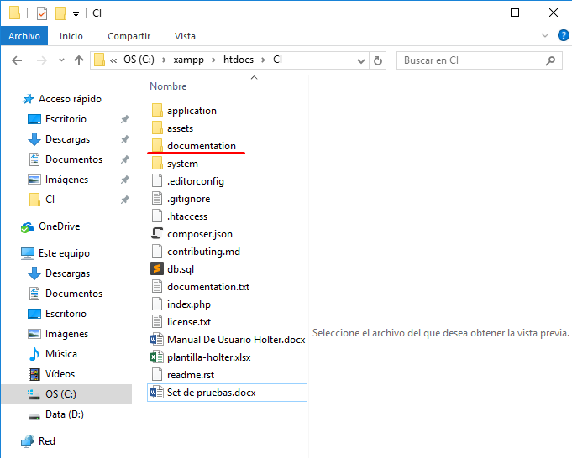

Imagen carpeta de documentación técnica de código fuente.

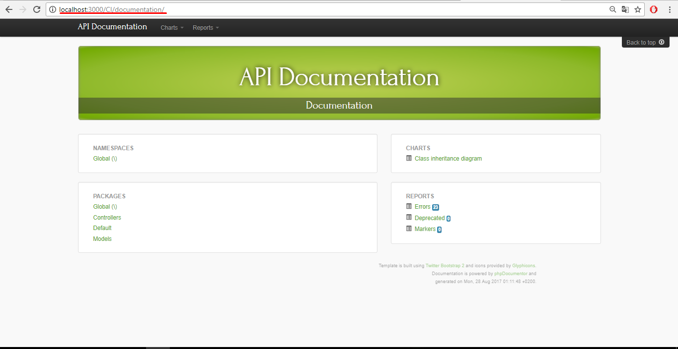

Imagen Imagen de la documentación del código fuente.

# Recomendaciones

Se recomienda que para el manejo de la base de datos se tenga a una persona con experiencia en el tema, para que se encargue de hacer cambios periódicos de credenciales, además esta persona debe crear Jobs para realizar backups de la base de datos.

Es muy importante que no se borre información sin un previo estudio de como esto afecta el modelo de la aplicación ya que podría ocasionar fallos en el funcionamiento de la aplicación.

Se recomienda que no se borren ninguno de los ficheros entregados para evitar fallos, ya que hay interdependencias entre dichos ficheros. además de un buen manejo de logs de aplicación.

# Conclusiones

El aplicativo del Holter funciona de manera adecuada con las herramientas actuales que ofrece el mercado, ya que se trabajó con las últimas versiones de cada uno de los componentes usados, lo cual nos garantiza escalabilidad y crecimiento cuando se requiera, se concluye que el manejo de un framework es una excelente alternativa para elaborar un trabajo organizado y dinámico, ya que esto hace que trabajemos bajo normas internacionales.